KARTA ZGŁOSZENIA
do udziału w konkursie dla uczniów klas 4-8
Zgadnij, jaka to książka!

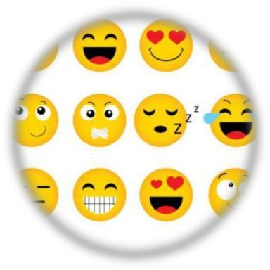
Imię i nazwisko: ……………………………………………
Klasa: ………………………………………………………

Wiesz, co to są EMOTIKONKI?

Emotikony to proste znaki, obrazki dzięki którym można wyrazić swoje emocje, opisać sytuacje i określić przedmioty.
Stosuje się je w treściach i rozmowach w Internecie
oraz wiadomościach SMS.
A teraz do dzieła!
Rozwiąż rebusy w formie EMOTIKONÓW z tytułami do odgadnięcia.

Uzupełniona kartę zgłoszenia przynieś do biblioteki szkolnej do dnia 6 maja 2022 r.
POWODZENIA!





